Colegio Numancia  Prof. P.S. | GUÍA DE APOYO PEDAGÓGICO - ASIGNATURA: MATEMÁTICAS
 | Nombre alumno: | Fecha  17/03 | Curso:  1º Básico
Objetivos:
- Reconocer números del 0 al 20.
- Completar secuencia de números.
- Contar y agrupar objetos.
- Reconocer número mayor, menor e igual.
- Reconocer antecesor y sucesor

1.- Completa la secuencia con los números que faltan y escríbelos abajo.
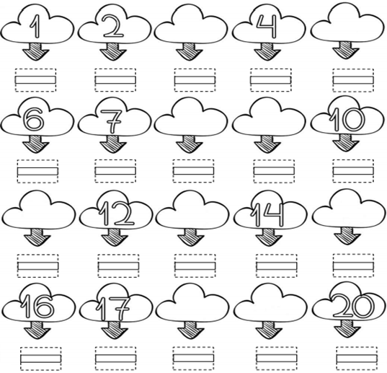

2.- Une a la ranita con la cantidad de moscas que se come.
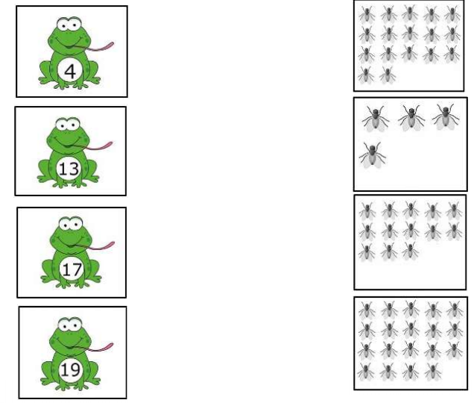

3.- Escribe los signos de mayor, menor o igual, según corresponda

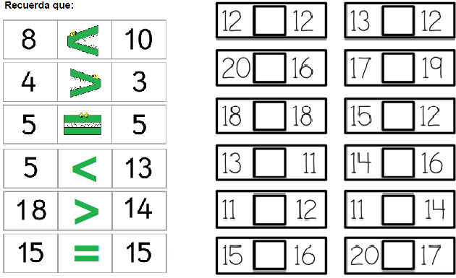

4.- Indica que número está antes y qué número está después (antecesor y sucesor)
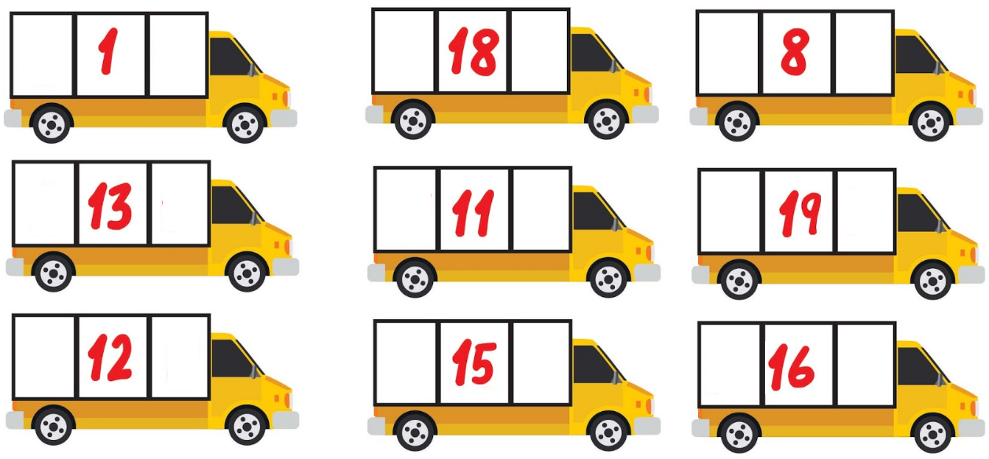

5.- Decora con los colores que tu quieras esta recta numérica, pues utilizarla para realizar las actividades anteriores (4 y 5) en el caso que no te acuerdes muy bien del orden de los números.
